Samarbeidsavtale mellom [Skulens namn] og
PP-tenesta

Dato: [dd.mm.yyyy]

Partar:

Skule: [Skulens namn] PPT: [Namn på PPT-rådgjevar]

- Bakgrunn
I den nye opplæringslova går det fram at PP- tenesta i større grad skal samarbeide med skulane om det førebyggjande arbeidet og tidleg innsats. Jf. opplæringslovas § 11-13

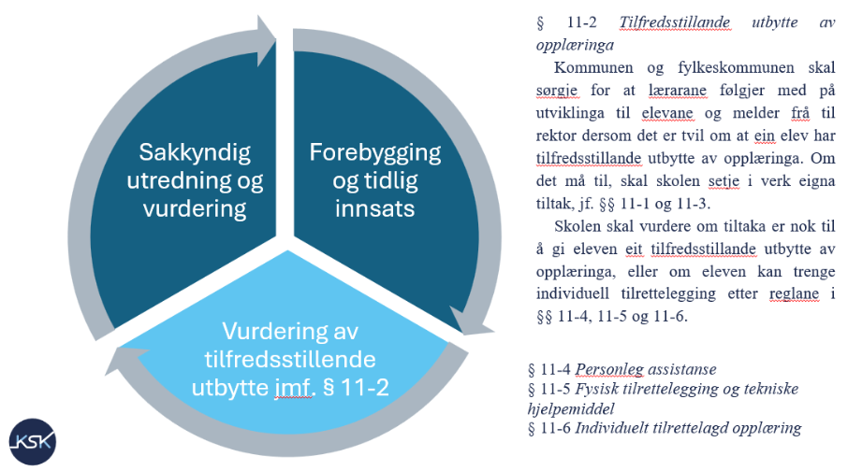

Bakgrunnen for denne avtalen er ønskje frå kommunane og PPT- tenesta om å dreie samarbeidet mellom den enkelte skule og PP-tenesta til i større grad å handle om førebygging, tidleg innsats og organisasjonsutvikling.

Avtalen har òg som mål å avklare gjensidige forventningar. Ved oppstarten av eit skuleår blir det tilrådd at ein saman lagar ein plan for oppdrag og tidspunkt/arenaer for skulen sitt behov innanfor førebyggjande arbeid og tidleg innsats. PPT sitt førebyggjande arbeid handlar om å støtte og rettleie skulane i arbeidet med å skape gode læringsmiljø som inkluderer alle, og å vurdere barn og elevar sitt behov for tilrettelegging innanfor det ordinære tilbodet.

- Føremål:
Føremålet med denne avtalen er at skulen og PPT skal samarbeide for å styrke det førebyggjande arbeidet og sikre tidleg innsats for å gi eit inkluderande opplæringstilbod til alle elevar, i tråd med opplæringslovas § 11-1.
- Samarbeidsområde:
Beskriv dei konkrete oppgåvene skulen og PPT skal samarbeide om, basert på det opplevde behovet ved skulen. Fyll inn samarbeidsområde i tabellen under:

Mål og fokusområde skuleåret 2025/2026
Kva | Korleis | Tidsrom | Kven | Evaluering
Til dømes: Samarbeid rundt elevar med behov, tilpassa opplæring, Inkludering for alle, rapportering av fråvær hos elevar |  | Her bør det gå fram kva tidsrom tiltaket skal gjennomførast |  | Her bør det setjast dato for evaluering samt nokre setningar om resultat/utfall.

- Organisering:

Tilgjengelegheit og nærvær frå PPT og skulehelsetenesta
Korleis | Når | Kven | Rammer | Evaluering
Pedagogisk team | Fast avtale | PP-rådgjevarar  Skuleleiing  Helsesjukepleiar | Fast møteagenda  Skulen kallar inn og skriv referat
Førebygging og tidleg innsats- oppdrag | Etter avtale | PPT Helsesjukepleiar | Til dømes observasjon og tilbakemelding på eit tema på eit trinn
Strategisk samarbeidsmøte kommuneleiing /PPT | Minimum ein gong i året | Kommunalsjef/  verksemdsleiar  og PPT (rådgjevarar og leiar) | Samarbeids-avtalen er tema i møtet
Generell møtedeltaking |  | PPT og helsesjukepleiar  deltek ved behov | Avklar deltaking før innkalling
Presentasjonar på aktuelle tema | Etter avtale i pedagogisk team | PPT-trinn eller klasse nivå | Avtalast i pedagogisk team, til dømes ein presentasjon på eit tema og ein observasjon med tilbakemelding

5. Ansvarsområde:
Skulen sitt ansvar:
- Identifisere elevar/elevgrupper/ klassar som kan ha behov for PPT sine tenester.
- Leggje til rette for møte og samarbeid med PPT.
- Implementere tiltak som pedagogisk team har blitt einige om.
- Evaluere tiltaka i samarbeid med PPT.
- Delta aktivt i førebyggjande arbeid og tidleg innsats i samarbeid med PPT.
PPT sitt ansvar:
- Observere, gi råd og rettleiing til skulen om tilrettelegging for elevar / elevgrupper/klassar basert på utfordringar som skulen opplever
- Delta i møter med skulen og føresette.
- I samarbeid med skulen utvikle eigna tiltak basert på utfordringane
- Evaluere effekten av tiltaka i samarbeid med skulen, og justere ved behov.
- Støtte skulen i det førebyggjande arbeidet og bidra til tidleg innsats.

6. Evaluering og justering:
Det skal gjennomførast ei årleg evaluering av samarbeidet for å sikre at måla blir nådde og avtalen blir justert ved behov.
Denne avtalen kan tilpassast ytterlegare etter behova til skulen og PPT.

